**Smlouva o spolupráci – 23/01/14/047**

www.amosvision.cz   
xxxxxxxxx   
xxxxxxxxx

na pořízení/provoz dotykového panelu ÁMOS vision

(dále jen „Smlouva“)

Smluvní strany:

**inpublic group s.r.o.**

IČ: 24852317, DIČ: CZ24852317  
se sídlem Mečislavova 164/7, Nusle, 140 00 Praha 4

zapsané v obchodním rejstříku vedeném u Městského soudu v Praze, oddíl C, vložka 201447

zastoupená Ing. Zdeňkem Křížem, jednatelem

(dále jen „**Poskytovatel**“)

a

**Domov pro seniory Háje**

IČ: 02576708, DIČ: není plátce DPH

se sídlem K Milíčovu 734/1, Praha 11 – Háje, 149 00 Praha 415

zastoupená Mgr. Dagmarou Zavadilovou, ředitelkou

(dále jen „**Objednatel**“)

1. Objednatel tímto závazně objednává dotykový panel ÁMOS vision (dále jen „**hardware**“) s prodlouženou zárukou na dobu

**4** let, včetně aplikace s licencí a souvisejících služeb (dále jen „**software**”).

1. Poskytovatel se zavazuje hardware dodat objednateli v dohodnutém termínu a provést jeho instalaci včetně software.
2. Poskytovatel se zavazuje, že bude v případě objednávky Objednatelem, po uplynutí doby 4 let, i nadále poskytovat služby spočívající v podpoře a údržbě při využívání hardware i software za cenu, která nebude vyšší, než je cena v oficiálním ceníku poskytovatele v den objednávky Objednavatele.
3. Objednatel prohlašuje, že měl možnost seznámit se Všeobecnými obchodními podmínkami, tyto si přečetl a souhlasí s nimi.
4. Oprávněné osoby pro vzájemnou komunikaci:  
   Za Poskytovatele: xxxxxxxxx  
   telefon: xxxxxxxxx, email: xxxxxxxxxx

Za Objednatele: xxxxxxxxxxxx

telefon: xxxxxxxxx, email: xxxxxxxxx

1. Oprávněná osoba za Objednatele, jenž tuto Smlouvu podepisuje, prohlašuje, že je oprávněna zastupovat a zavazovat Objednatele v souvislosti s touto Smlouvou a dále, že se zněním této Smlouvy souhlasí a že všechny údaje v ní uvedené jsou pravdivé a správné.
2. Počet hardware, které bude Objednatel využívat je **1 ks.**
3. Objednatel převzetím a uhrazením ceny dle bodu č. 9 získává hardware do svého vlastnictví.
4. Cena hardware včetně instalace ve výši **32.975 Kč**, (cena bez příslušného DPH), tj. vč. DPH **39.900 Kč**, bude uhrazena na základě daňového dokladu vystaveného Poskytovatelem. Daňový doklad bude vystaven po instalaci hardware.
5. Dodání podkladové desky pod hardware, včetně její instalace je zdarma.
6. Platby za software jsou prováděny na základě vystaveného přehledu plateb, uvedeného v Ceníku služeb, který je nedílnou součástí této smlouvy. Platby budou hrazeny na účet Poskytovatele vedeného u ČSOB, číslo účtu: xxxxxxxxxxxx.
7. Poskytoval souhlasí se zveřejněním této Smlouvy v Registru smluv.
8. Smlouva je vypracována ve dvou vyhotoveních, z nichž každá smluvní strana obdrží po jednom. Smluvní strany prohlašují, že si smlouvu přečetly, že nebyla sepsána v tísni ani za jinak nápadně nevýhodných podmínek a na důkaz toho připojují své podpisy.
9. Smlouva nabývá platnosti dnem podpisu oběma smluvními stranami.

V Praze dne 13. 3. 2023 V Praze dne 13. 3. 2023

**za Poskytovatele** **za** **Objednatele**

Ing. Zdeněk Kříž, jednatel Mgr. Dagmar Zavadilová, ředitelka

**CENÍK SLUŽEB**

Poskytovatel Objednatel

**inpublic group s.r.o.** **Domov pro seniory Háje**

IČ: 24852317 IČ: 02576708

DIČ: CZ 24852317

se sídlem Mečislavova 164/7, 140 00 Praha 4 se sídlem K Milíčovu 734/1, Praha 11 – Háje,

149 00 Praha 415

Číslo účtu: **xxxxxxxxx**

Variabilní symbol splátek – číslo smlouvy, tj. **xxxxxxxxxx**

|  |  |  |  |  |
| --- | --- | --- | --- | --- |
| Platby za software | Cena bez DPH | DPH 21 % | Cena s DPH | Splatnost do |
| 1 rok | 29.256 Kč | 6.144 Kč | 35.400 Kč | 13. 5. 2023 |
| 2 rok | 29.256 Kč | 6.144 Kč | 35.400 Kč | 13. 5. 2024 |
| 3 rok | 29.256 Kč | 6.144 Kč | 35.400 Kč | 13. 5. 2025 |
| 4 rok | 29.256 Kč | 6.144 Kč | 35.400 Kč | 13. 5. 2026 |

**Datum splatnosti = datum zdanitelného plnění**

**NAHRAZUJE DAŇOVÝ DOKLAD**

**HARDWARE**

**Provedení** materiál ocelový plech

povrchová úprava lakování

barevné provedení RAL 7016

provedení antivandal

provozní podmínky 17/7

provozní teploty 0 °C až 40 °C

rozměry 1500x710x110mm

**Hardware** LCD + dotykový senzor

velikost obrazovky 50”

rozlišení FullHD

orientace na výšku

pozorovací úhly 178° / 178°

sklo bezpečnostní kalené

dotykový senzor, kapacitní multitouch

Počítač

procesor intel QuadCore j5005

operační paměť 4 GB DDR4 SO-DIMM

Úložiště 128 GB mSATA SSD

**Uchycení** montáž na stěnu

**Napájení** **230 V / 50 HZ (odběr dle zvolené konfigurace od 90 W)**

**SOFTWARE – LICENCE – APLIKACE**

**Operační systém** Linux Ubuntu

**Verze** 18.04.1 a vyšší

**Balení** předinstalováno

**SW PANEL**

Na panelu je spuštěna SW aplikace, která zpřístupňuje požadované informace např. z internetu, online aplikací anebo dalších externích zdrojů̊ a systémů.  
Panel může být doplněn o vzdálenou správu panelu a jejich digitálního obsahu, která umožňuje přehrávání médií (obrázky, videa, animace) na obrazovce panelu v době jeho nevyužívání. Panel je provozován a řízen

bez nutnosti instalace jakéhokoliv software na straně uživatele.

Internetový prohlížeč̌ je zabezpečený s podporou záložek. Ovládání je zajištěno hardwarovou  
nebo virtuální klávesnicí. Při delší neaktivitě dojde k automatickému přesměrování na domovskou stránku.

Vstupní obrazovka – grafika úvodní obrazovky je optimalizována pro dotykové ovládání a přehledně vede uživatele obsahu, který se mu nabízí.

Virtuální klávesnice – nevyžaduje ke své činnosti skutečnou klávesnici, nabízí klávesnici virtuální. Uživatel poté vkládá text jako na svém mobilním telefonu či tabletu. Klávesnice může podporovat více jazykových mutací.

Přehled podporovaných formátů přehrávaných médií:  
Videa (mp4, wmv, mpeg, avi, mov, m4v, 3gp/3g2, mj2, asf, flv); obrázky (jpg, png, gif); animace (swf); webové stránky (HTML, PHP, ASP, JSP); streamované video;

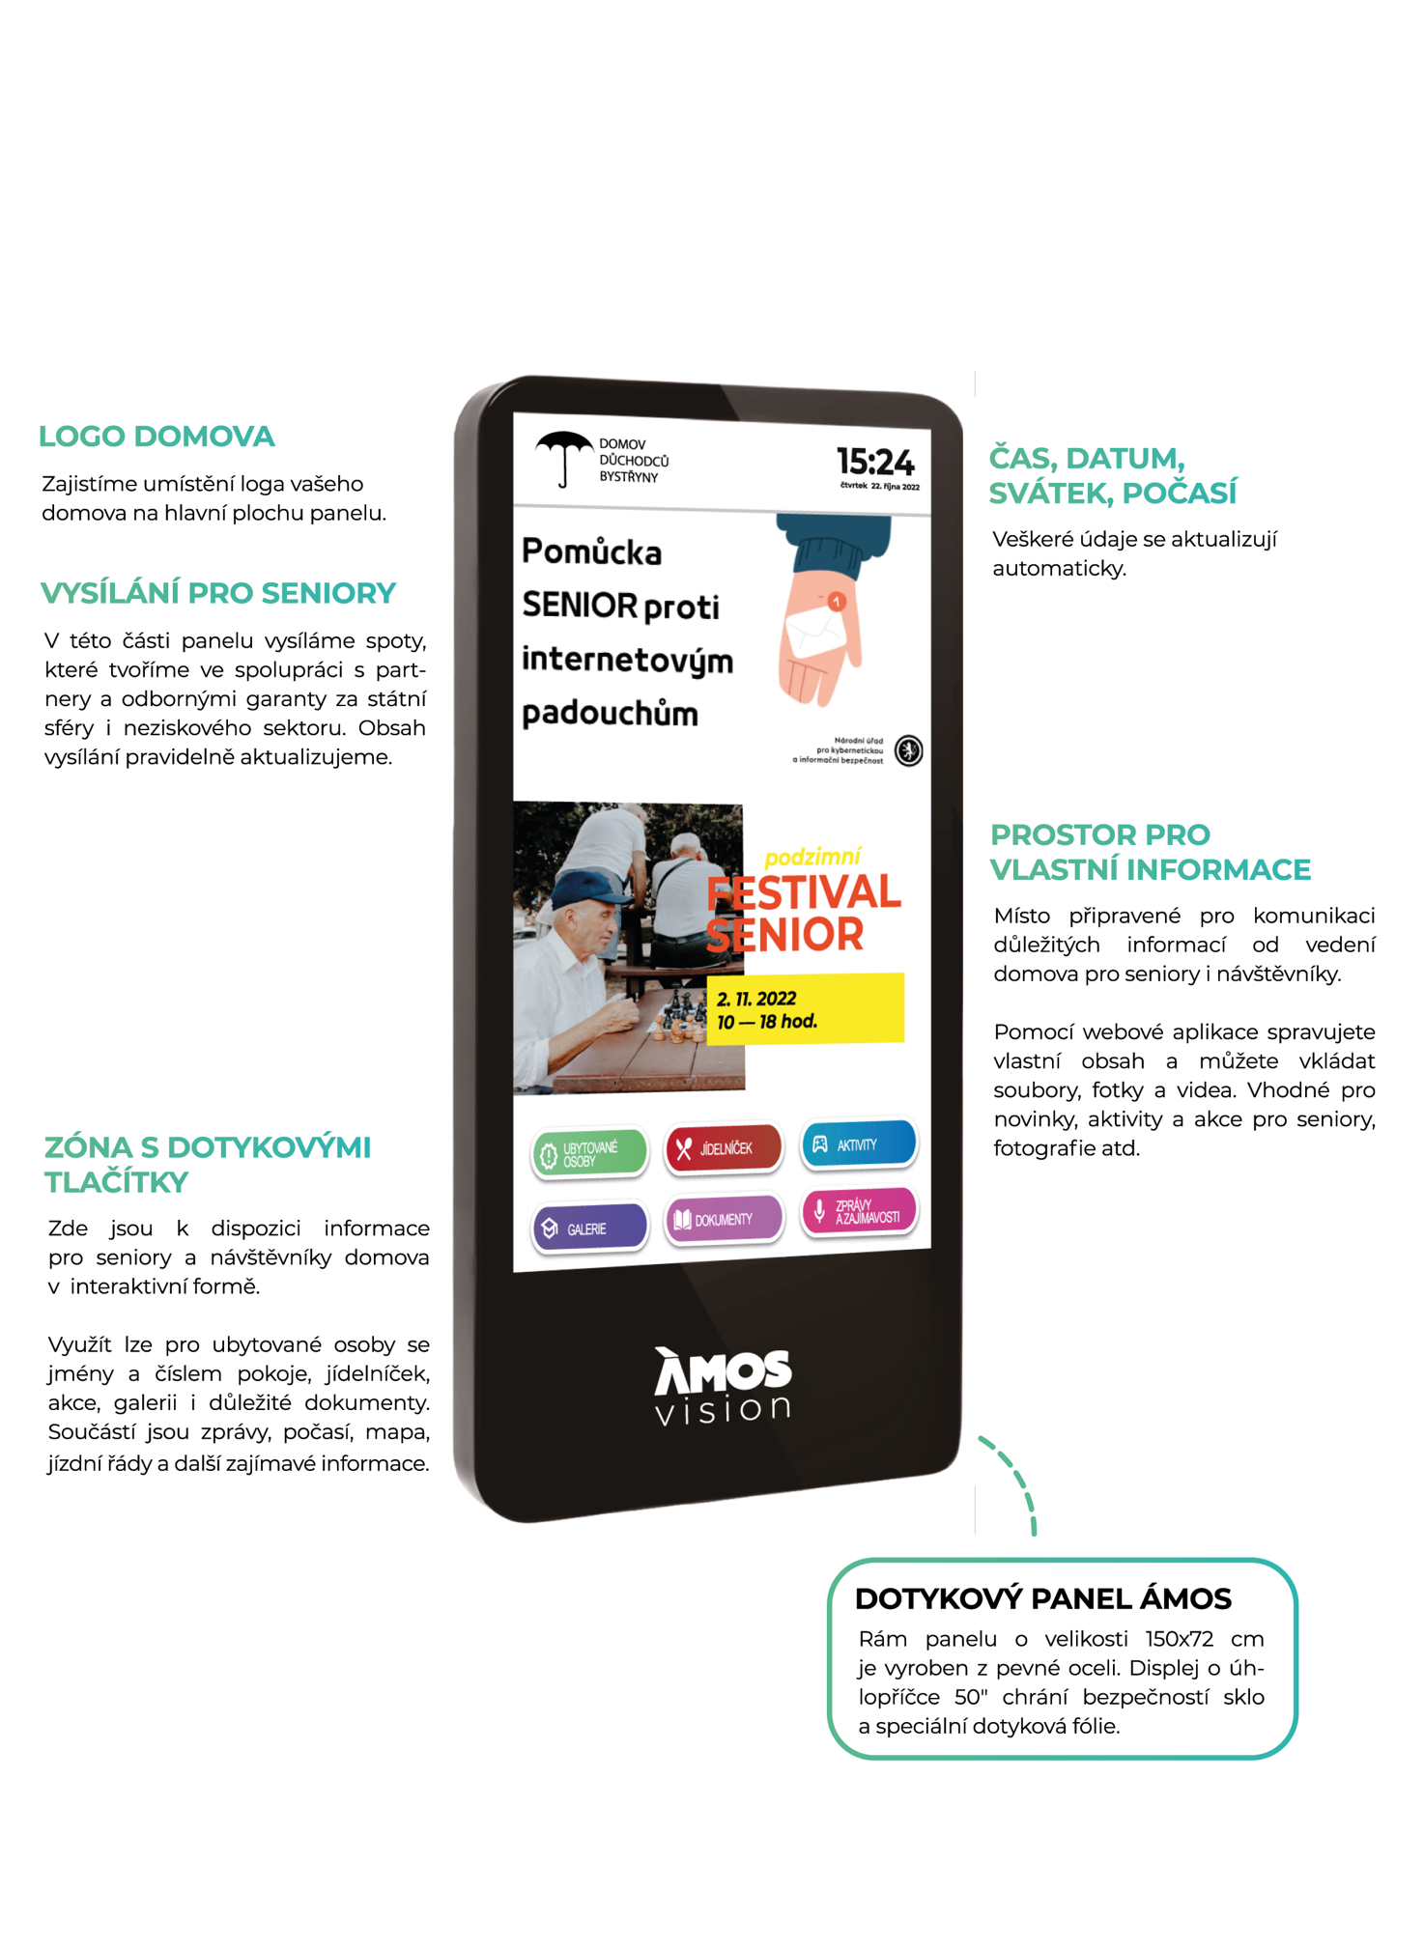

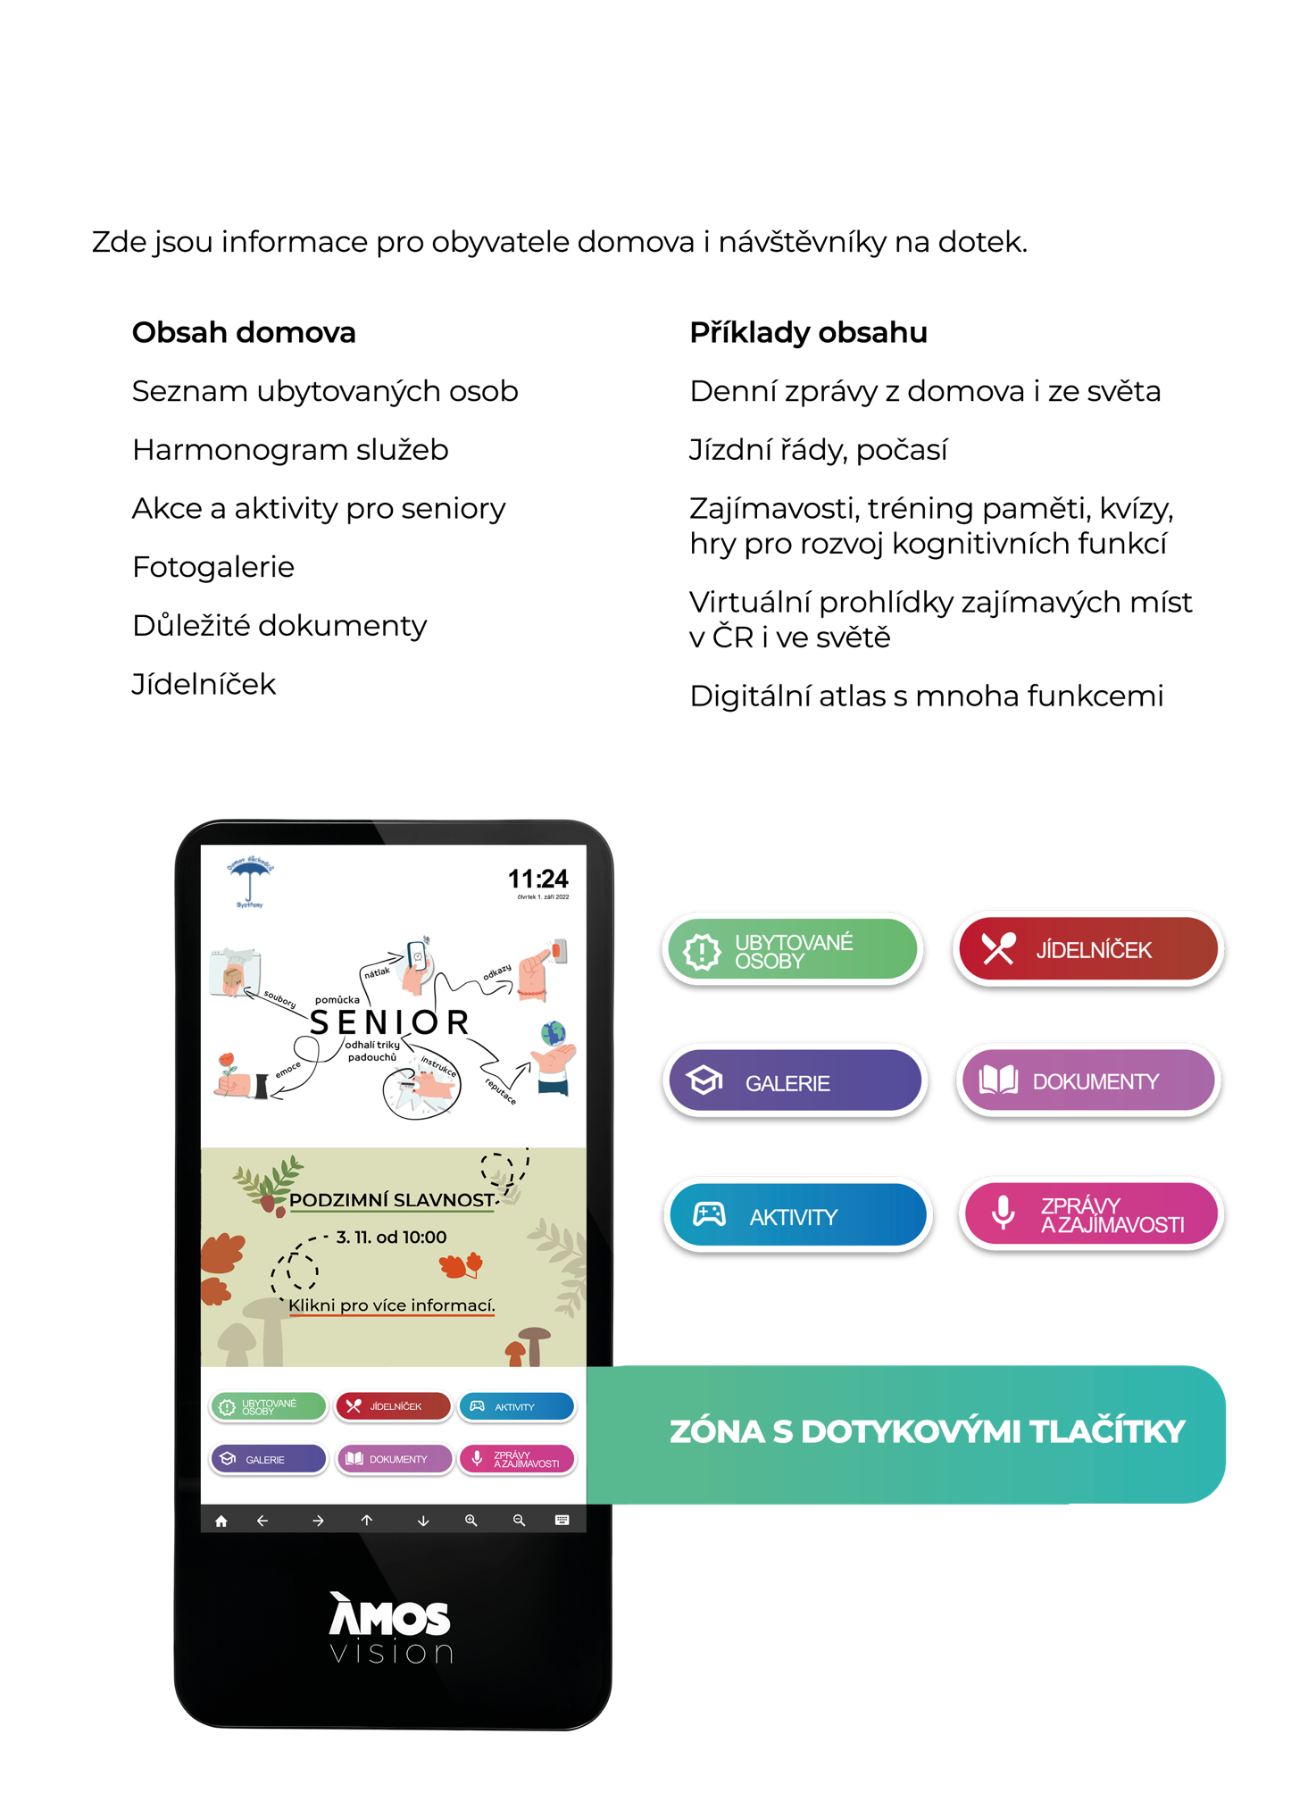

**TECHNICKÉ INFORMACE**

1) **Nastavení panelu ÁMOS ve WAN a LAN sítích:**

* Povolit panelu komunikaci s internetem pro zobrazení veškerého potřebného obsahu a jeho správnou funkčnost – **viz schéma**
* **Zajistit rezervaci (statickou) IP adresu pro panel ÁMOS, pro přihlášení do webové aplikace**
  + MAC adresa zařízení/PC: 🡪 dodáno po instalaci

Doporučená rychlost internetu ideálně 10+ Mbps. Při využití Wi-Fi je potřeba zajistit co nejblíže access point k panelu ÁMOS.

2) Elektrická přípojka a internet – k termínu instalace je nutné garantovat již připravené vedení elektrické energie (dostačující jedna zásuvka) a aktivní internetové konektivity (UTP kabel s konektorem nebo zásuvka RJ45), které je instalováno v místech tak, aby bylo obrazovkou esteticky zakryto. Napájení́ 230 V doporučujeme se samostatným jištěním 10 A, vedené́ kabelem CYKY 3x1,5.  
Elektrickou přípojku a vedení internetu si připravuje Objednatel a to tak, aby bylo připravené do data instalace. Je možné́ využit stávající́ zásuvky 230 V, které́ jsou v blízkosti do 2 m od místa, kde bude ÁMOS umístěn a nebude nijak zasahovat do podkladové́ desky nebo panelu. V rámci instalace bude trasa k zásuvce tzv. vylištována našimi techniky. To samé platí pro internetovou zásuvku.

**ROZMĚRY PRO PŘÍPRAVU MÍSTA**

